Детекторный прием в полевых условиях
Однажды автор проснулся в своей старенькой палатке ровно в 6 часов утра, и вовсе не от занимавшегося рассвета и возни друзей-рыбаков, собиравшихся на утреннюю зорьку (они еще спали), а от звуков гимна из наушников, валявшихся рядом с изголовьем надувного матраса…. Наша разношерстная и разновозрастная (от 6-ти до 60-ти лет) компания, человек семь, стояла лагерем на обрывистом берегу Волги недалеко от древнего города Калязина. Объединяло компанию лишь то, что все были рыбаками. За исключением одного человека (догадываетесь, кого?), который оказался и того хуже — радиолюбителем.
У передней стойки палатки стояла семиметровая удочка с привязанным вместо лески проводом антенны. Другой провод, противовес, шел по земле к обрыву, и затем вниз, поближе к воде. Все это было сделано накануне, еще засветло, потом пришли рыбаки с вечерним уловом, уха, костер, разговоры… одним словом, легли спать далеко за полночь. А приемник так и работал весь вечер в одиночестве, и замолчал в 01:00, как только прекратила вещание радиостанция. Ни батарей, ни даже выключателя у него не было.
Другой случай был на даче, куда знакомые пригласили на шашлыки. Пока суета, разговоры да приготовления, я сунул в карман моток провода с привязанной крупной гайкой, приемник размером меньше футляра от очков, надел на шею наушники и отправился через заднюю калитку в лесок. Меня догнал заинтересовавшийся молодой человек, только что закончивший какой-то технический университет. Конечно, он понял, что все это связано с радио. Помог забросить антенну на высокую ветку, послушал несколько принятых станций, и попросил показать «внутренности» приемника. И тут изумлению его не было предела:
— А ГДЕ ЖЕ БАТАРЕЯ?! Ее-то как раз и не было.
— РАЗВЕ МОЖЕТ ПРИЕМНИК РАБОТАТЬ БЕЗ БАТАРЕИ?!
— Как видите, и уже слышали — отвечал я — это называется ДЕТЕКТОРНЫЙ приемник, ему не нужны батареи. Вполне достаточно энергии, принятой антенной от местных радиостанций. В нем и транзисторов то нет, только два диода.
Самое важное — приемник. В обоих случаях героем этих эпизодов был один и тот же приемник, сделанный лет уж десять тому назад, специально для полевых экспериментов. Для испытаний в любых условиях элементов настройки в нем было даже с запасом (рис. 1).
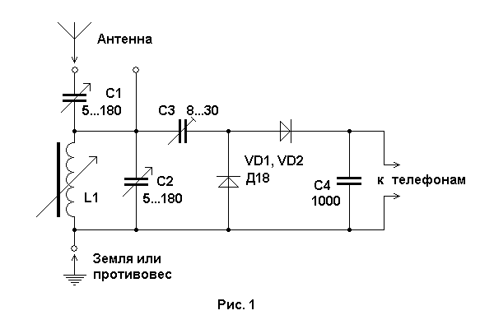
Схема несколько отличается от стандартной для детекторных приемников, прежде всего, детектором на двух диодах, и конденсатором связи С3, позволяющим подобрать оптимальную нагрузку контура детектором, и тем самым, получить максимальную чувствительность при достаточно хорошей отстройке от соседних по частоте, мешающих станций. При дальнейшем уменьшении емкости С3 резонансная кривая контура становится еще острее, т. е. селективность растет, но чувствительность несколько уменьшается.
Сам колебательный контур состоит из катушки L1 и конденсатора переменной емкости (КПЕ) С2. Индуктивность катушки тоже можно изменять в широких пределах, вдвигая и выдвигая ферритовый стержень (сердечник). Наличие феррита в катушке увеличивает ее индуктивность. Совместное действие этих двух элементов настройки обеспечивает перекрытие диапазонов длинных и средних волн (ДВ и СВ). Еще в контур входит и емкость антенны. Для коротких антенн она невелика, и их подключают прямо к контуру (правое по схеме гнездо). Длинные антенны могут внести столь большую емкость, что настройка на СВ станции окажется невозможной даже при выдвинутом стержне и минимальной емкости С2. Такие антенны надо подключать через конденсатор связи С1, и уже им вести настройку. Включенный последовательно с антенной, он позволяет уменьшить вносимую емкость до минимума. Для приемника годятся только высокоомные телефоны (3,6…4,4 кОм) с большой чувствительностью, например ТОН-2, ТА-4. Параллельно телефонам включен блокировочный конденсатор С4, замыкающий токи высокой частоты, оставшиеся после детектирования, и тем самым улучшающий работу детектора. Конструкция показана на фото рис. 2.
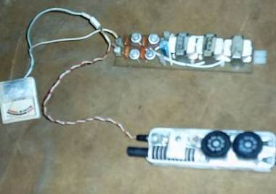
Сам обсуждаемый приемник лежит внизу справа. Над ним — усилитель, использующий энергию продетектированной несущей для усиления колебаний звуковой частоты, а слева — головка на 300 мкА (индикатор от старого магнитофона), показывающая ток, отдаваемый приемником в усилитель. С антенной длиной более 15 м и чувствительной АС это устройство уже много лет обеспечивает автора громкоговорящим приемом без источников питания.
Но вернемся к приемнику. На фото видны ручки двух КПЕ С1 и С2 (5…180 пФ) из наборов для радиолюбительского творчества, выпускавшихся ранее. Годятся КПЕ и от старых транзисторных приемников. Катушка намотана на секционированном каркасе от магнитной антенны приемника «Альпинист» и содержит 230 витков провода ЛЭШО 21х0,07. Это литцендрат, содержащий 21 жилку диаметром по 0,07 мм. Годится и любой другой литцендрат, и другие каркасы от магнитных антенн. В крайнем случае, можно использовать провод ПЭЛШО (с эмалевой, а поверх нее шелковой изоляцией) диаметром 0,15…0,25 мм. И уж в самом крайнем случае — провод ПЭЛ, потери в катушке при этом будут больше, а громкость приема уменьшится. Настраивается катушка обломком ферритового стержня (а можно и целым) от той же магнитной антенны.
Диоды приемника должны быть высокочастотными, маломощными, германиевыми. Подойдут, например, Д18…Д20, ГД507, Д311. Чем меньше собственная емкость диода (см. справочники), тем лучше. Подстроечный С3 и блокировочный С4 конденсаторы — керамические любого типа. Собран приемник в пластмассовой коробочке размерами примерно 40х120 мм.
Отсоединив штекер усилителя, вставляемый в гнездо телефонов, приемник можно брать с собой на прогулки, в походы и «радиоэкспедиции». Накопленный опыт показал, что для применения в полевых условиях схему можно и еще упростить. В большинстве случаев после тщательной настройки по максимальной громкости приема емкость конденсатора С2 (рис. 1) оказывалась минимальной, следовательно, он вообще не нужен. Настраиваться же на разные станции можно, изменяя индуктивность катушки. Следующее упрощение: вряд ли в походе вам удастся развесить длинную антенну, тогда и конденсатор С1 излишен. То, что получилось, показано на рис. 3.
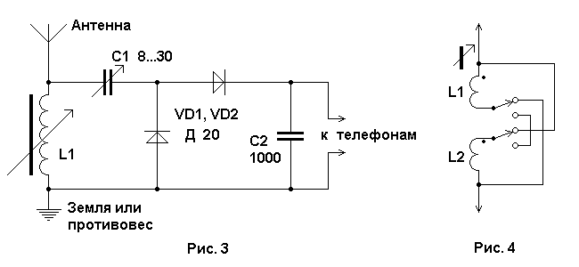
Однако, пределов изменения индуктивности ферритовым стержнем недостаточно для перекрытия радиовещательных диапазонов и средних, и длинных волн (СВ и ДВ). Если в вашей местности всего одна мощная радиостанция, неважно, СВ или ДВ, можно подобрать число витков катушки так, чтобы она принималась в среднем положении ферритового стержня настройки. Если же есть желание принимать в обоих диапазонах (например, дальние станции по ночам), то конструкцию катушки надо изменить и добавить переключатель (рис. 4). Намотку ведут сложенными вместе двумя проводами, образующими тесно связанные катушки L1 и L2. Намотать следует 100…150 витков. Начала проводов обозначены точками. Переключатель соединяет катушки либо параллельно (как показано на схеме рис. 4), либо последовательно, тогда общая индуктивность возрастает вчетверо. Условно первое положение можно назвать «СВ», а второе — «ДВ». Переключатель может быть любого типа, двухсекционный, на два положения.
Не менее важное — антенна и заземление. Именно они определяют саму возможность детекторного приема. Если вы находитесь недалеко от передающей станции, километров, скажем, 30…40, то никаких проблем нет. Антенной послужит любой, но лучше изолированный провод 2…3 метра длиной. Забросьте его на ветку дерева, куст, или поднимите на сухой палке. Чтобы заброс был эффективнее, привяжите к концу провода подходящий грузик. В старом журнале «Радиофронт» за 20-е годы один любитель рекомендовал гирьку, привязанную к бечевке. Перекинув через ветки, и подергивая бечевку, гирьку опускали до земли, привязывали вместо нее провод антенны, и, выбирая бечевку, поднимали провод на дерево. Современный американский радиолюбитель рекомендует вместо груза пластиковые бутылочки из-под воды, Пепси и т. д. Наливая в них воду, легко подобрать оптимальный вес бутылочки, а бросают ее, как гранату!
Отличной опорой для антенны будет стеклопластиковое телескопическое удилище. Складные удочки дороги, но попробуйте поискать на рынках. Автору, например, продали 7-метровую телескопическую удочку за смешную цену — у нее были сломаны несколько колец для пропускания лески (некондиционный товар). А для нашей цели эти кольца и вообще не нужны! Удочка собирается из трубчатых секций, и провод, при желании, можно пропустить даже внутри трубок. Стеклопластик — хороший диэлектрик, и на работу антенны не влияет.
Заземление при сильном сигнале вообще не нужно — противовесом послужит шнур телефонов и ваша рука, в которой приемник. У них достаточная емкость на ваше тело, а через него — на землю. Через нее и проходит высокочастотный ток антенны. Конечно, это очень неэффективные средства приема, и вы сразу начнете экспериментировать, отыскивая что-нибудь получше. Например, обнаружили валяющуюся в траве старую и ржавую железку (вокруг деревень полно такой старой сельхозтехники). Подсоедините к ней провод заземления, подстройте контур приемника, и громкость значительно возрастет.
Заземление в полевых условиях сделать несложно. Надо иметь с собой отрезок крепкого стального прутка полуметровой (можно и больше) длины. Один его конец следует заточить, а на другой насадить деревянную или пластмассовую ручку. Подойдет центральный стержень старого зонтика — он уже с ручкой. При диаметре стержня 4…8 мм он легко втыкается в землю на значительную глубину. Годятся длинные отвертки, металлические колышки палаток, и многое другое, зависящее от вашей изобретательности.
Но заземление хорошо работает лишь на влажных, болотистых или черноземных почвах. На сухих песчаных и каменистых грунтах оно почти бесполезно, поскольку такая земля — почти диэлектрик. Тогда гораздо эффективнее, как показала практика, противовес. Им послужит провод, примерно такой же длины, как и антенна, но протянутый просто по земле, причем контакт с землей совсем не обязателен, провод может быть и изолированным.
Направление противовеса имеет значение. Протягивать его лучше в сторону радиостанции, как показано на рис. 5.
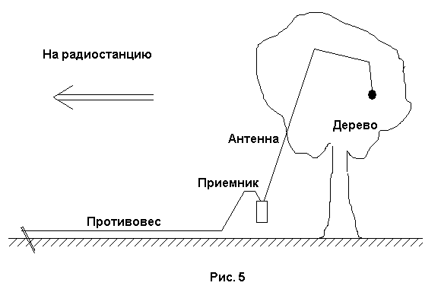
Здесь изображена довольно эффективная антенна с противовесом для дальнего приема, если оба провода будут длиной метров по десять, или больше. Один провод поднимают вертикально или наклонно в сторону ОТ радиостанции, а противовес протягивают НА радиостанцию. Подобную антенну иногда называют «партизанской», поскольку ее часто использовали для связи на маломощных батарейных радиостанциях из вражеского тыла во время Великой Отечественной войны 1941 – 45 гг.
Эффективность «партизанской» антенны растет с увеличением длины проводов. В одном эксперименте были использованы два отрезка многожильного монтажного провода метров по 25. Один шел наклонно на высоту метров 9 и потом горизонтально на этой высоте к другому дереву в сторону от станции, другой провод просто лежал на траве в сторону станции. На частоте СВ диапазона 549 кГц измеренное ВЧ напряжение на контурной катушке приемника достигло 35 В, что уже опасно для диодов! Если же изменить направление проводов на противоположное, то это напряжение едва достигает 10 В.
Возникает вопрос, а нельзя ли использовать стелющиеся антенны, протянутые просто по земле? Оказывается, можно! И такой эксперимент был проведен. Стелющийся провод по-прежнему надо направлять в сторону радиостанции, подключать его к антенной клемме приемника, а как заземление использовать описанный выше штырь (рис. 6). Дальний конец провода заземлять совсем не обязательно, впрочем, экспериментируйте!
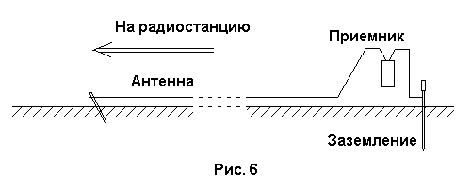
Надо заметить, что стелющаяся антенна развивает значительно меньшее напряжение на контуре приемника, чем высоко поднятая. Но этот недостаток компенсируется тем, что размотать 30…40 метров провода по земле значительно легче, чем поднять 10 м провода кверху.
Стелющаяся антенна обладает ярко выраженной направленностью. Один радиолюбитель, живущий на восточном побережье Новой Зеландии, увлекается дальним приемом радиовещательных станций на СВ. Он сообщает, что протянув примерно 100 м полевого телефонного провода в сторону Северной Америки (на северо-восток) он принимает станции из США и Канады, а протянув этот же провод в сторону Южной Америки (на восток-юго-восток) — из Перу, Бразилии и Аргентины. Использует он, правда, не детекторный, а фабричный транзисторный приемник с питанием от батарей.
Он отмечает также, что подъем всего провода антенны на высоту даже двух метров полностью прекращает прием дальних станций. Стелющаяся антенна принимает очень мало помех. Тем не менее, для экспериментов он обычно уходит или уезжает от населенных мест на несколько километров, где помехи от электрической сети совершенно не слышны.
Если автор в какой-то мере заинтересовал вас полевыми экспериментами с радиоприемом, то обязательно надо сделать предупреждение: держитесь от электрических сетей подальше! Они опасны, и ничего хорошего (кроме моря помех) от них ожидать не приходится. Особенно сильные помехи создают высоковольтные ЛЭП, потому что с их проводов непрерывно идет коронный разряд, забивающий помехами все радиочастотные диапазоны.

17.06.09. В.Т.Поляков

